МЕНЮ

ДАТА  26.12.2022  3-7 лет | Утверждаю:  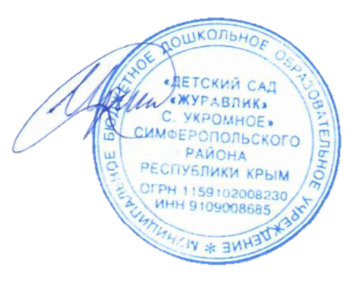  Заведующий МБДОУ  «Детский сад «Журавлик»  ________И.Г. Черных
Прием пищи | Наименование блюда | Вес блюда | Энергетичценность (ккал.)
Завтрак | Суп молочный манный | 180 | 118,62
 | Хлеб пшеничный | 30 | 78,6
 | Сливочное масло | 5 | 33
 | Сыр | 6 | 21,6
 | Чай с лимоном | 180/7 | 41,0
 | Итого за завтрак | 408 | 292,82
Второй завтрак | Сок фруктовый | 100 | 45,0
 | Печенье | 35 | 128,62
 | Итого за 2 завтрак | 135 | 173,62
Обед | Соленые помидоры | 60 | 10,8
 | Борщ с картофелем | 180 | 79,02
 | Каша вязкая из крупы гречневой | 165 | 146
 | Котлеты мясные рубленные | 80 | 185,34
 | Компот из смеси ягод св/м | 180 | 81,72
 | Хлеб пшеничный | 30 | 78,6
 | Хлеб ржаной | 38 | 69,93
 | Итого за обед | 733 | 651,41
Полдник | Крендель сахарный | 70 | 259
 | Молоко кипяченное | 180 | 100,8
 | Итого за полдник | 250 | 359,8
 | Итого за день | 1526 | 1478

